【 発 行 】


自治労渡島地方本部
執行委員長 川村 哲也
〒041-0806
函館市美原4-6-16
TEL 0138-34-2357
FAX 0138-34-2358

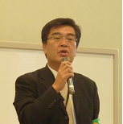
特定秘密保護法の危険性が十分に周知されていないため、参議院議員会館で集会及び学習会が行われた。冒頭、北海道平和運動フォーラム中村代表から、本日強行採決となる見通しであるが、我々は北海道に帰って伝えていかなければならない。
小川参議からは民主党はしっかりと反対表明する。自民は数の力で強行採決を狙うので、国民世論が
特定秘密保護法の廃案を求める座り込み行動
ＳＴＯＰ！秘密保護法 政府の強行採決を許すな！
11月25日～27日の3日間にわたり国会前にて、座り込み行動が行われ、北海道平和運動フォーラムからは68人が参加した。

中村代表
集会会場
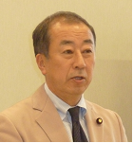
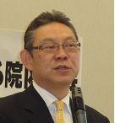

必要になる。このことを多くの国民に伝えてほしい。国民の生命と安全を守るためには、野党議員が多くの情報を持たなければならない。全ての問題点を追求したい。
江崎参議からは、マスコミの盛り上がりが遅かったことが悔やまれる。しかし、たたかいはこれからである。戦後の第二世代が民主主義を守れるかはこのたたかいにかかっている。

小川参議
江崎参議
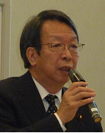
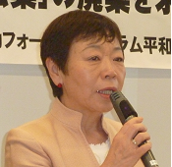
荒井衆議からは、第二の治安維持法に対し、民主党の対応が遅かったことは反省する。多くの弁護士、ジャーナリストなどは反対しており、世論喚起して反対運動を行うことは十分可能である。
相原参議からは、自民に数の力のおごりを感じる。3年間は自民党はあらゆることをやろうとする。我々は国民に訴えて、国民運動を作っていかなければならない。

集会会場

相原参議
荒井衆議
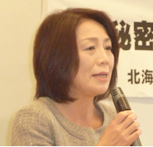
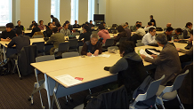
徳永参議からは自民党に大きな力をもたせたことは民主党の責任である。マスコミの偏向報道でＴＰＰも秘密保護法も国民はまだ理解されていない。原発事故等も隠蔽されると国会でも追及できなくなる。国民の協力が必要になる

徳永参議

集会参加者
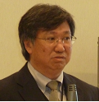
中央平和運動フォーラム藤本事務局長からの提起があった。情報は国民の財産であり、情報が制限された場合、国民の視点に立った政治ができなくなる。守秘義務は現行法制度で規定されており、二重に秘密保護制度を導入する必要は全くない。また、秘密の範囲があいまいなことも問題である。政府の都合のいいように、何でも秘密に規定される。
例えば、テロ防止のため、原発に係る情報は全て隠蔽される。パブリックコメントで国民の70％が反対している。秘密を暴露すると懲役10年の刑に処され、その人は退職後、死ぬまで監視される。

藤本事務局長
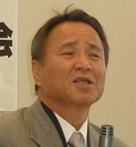
次に沖縄平和運動センター山城氏から提起があった。アベノミクスの裏で、改憲、労働法制規制緩和などが進められている。
特定秘密保護法は現憲法を制限させるのが目的である。沖縄は絶えず理不尽な政府の基地政策に怒りの声を上げ続けてきた。防衛、外交、テロ防止等に関する秘密違反を処罰するという。しかも、何が秘密かは秘密、その判断は政府の腹一つである。米軍基地が集中する沖縄において、基地の実態を知ることが処罰の対象となるならば、沖縄県民は自らの生命財産を守ることもできなくなる。廃案にするまで、連帯してたたかおう。

国会傍聴に３０名ほど参加

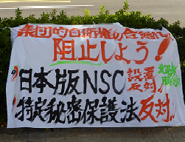
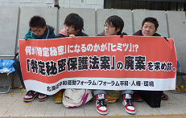
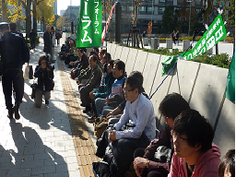
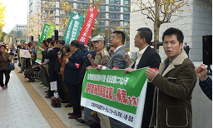
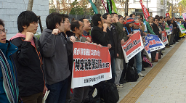
当面の日程
１２月 ３日 松前病院労組設立大会 町立松前病院
１２月 ４日 函館市職連結成大会 函館市役所
１２月 ４日 特定秘密保護法案の強行採決に抗議する緊急集会 函館市民会館
１２月 ６日 森町職員労働組合第10回定期大会 森町公民館
１２月 ７日 渡島地区平和運動フォーラム平和学習会 大中山中学校
１２月 ７日 「STOPTHE格差社会！暮らしの底上げ実現」全道統一キャンペーン 函館市本町交差点
１２月 ９日 第1回道本部組織強化委員会 自治労会館
１２月 ９日 福島町職定期大会 福島町役場
１２月１０日 木古内町労連定期大会 木古内町産業会館
１２月１６日 松前なでん荘労組共済説明会 松前なでん荘
１２月１７日 自治労長期共済説明会 函館国際ホテル
１２月１９日 長万部町職定期大会 長万部町役場

山城氏
シーンも多く見受けられた。自民の数の力を見せつけられた。今後の選挙闘争で民主の議席を奪い返していかなくてはならないことを考えさせられた。
11月26日18時30分衆議院本会議が始まり、参加者30名で国会傍聴を行った。国土強靱化法と特定秘密保護法の二法案が国会に上程された。野党から反対意見を5本切実に訴えたが、採決では自民党の圧倒的多数の賛成により、特定秘密保護法案は衆議院で可決された。
また、国会傍聴においては、拍手やコメント等一切禁止とされているが、一般の数人の国民からは「自民党恥を知れ」などとヤジを飛ばした結果、警備員に取り押さえられ、別室に連行されるなどの一幕もあった。座込中も常に周囲には警察関係者がおり反対行動に対する締め付けがあった。一般の市民団体も夜遅くまで、国会前で抗議行動を続け、警官と衝突するシーンも多く見受けられた。

